Благодарю  за участие в блиц-игре по русскому языку  «Знатоки частей речи»  МОЛОДЕЦ!!!    Кл.руководитель:  Журова Анна Николаевна | Благодарю  за участие в блиц-игре по русскому языку  «Знатоки частей речи»  МОЛОДЕЦ!!!  Кл.руководитель:  Журова Анна Николаевна | Благодарю  за участие в блиц-игре по русскому языку  «Знатоки частей речи»  МОЛОДЕЦ!!!  Кл.руководитель:  Журова Анна Николаевна
Благодарю  за участие в блиц-игре по русскому языку  «Знатоки частей речи»  МОЛОДЕЦ!!!  Кл.руководитель:  Журова Анна Николаевна | Благодарю  за участие в блиц-игре по русскому языку  «Знатоки частей речи»  МОЛОДЕЦ!!!  Кл.руководитель:  Журова Анна Николаевна | Благодарю  за участие в блиц-игре по русскому языку  «Знатоки частей речи»  МОЛОДЕЦ!!!  Кл.руководитель:  Журова Анна Николаевна

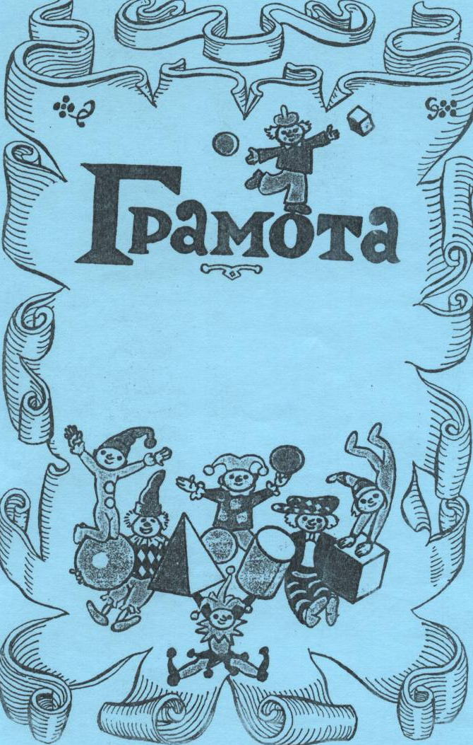

награждается учени__
4 «А» класса Марковской средней школы
____________________________
за активное, результативное участие
в блиц-игре по русскому языку
«Знатоки частей речи»
Кл. руководитель _____

